Новости образования№7

- Институт психолого-педагогического образования РГППУ приглашает абитуриентов!

Специальности бакалавриата:

Педагогическое образование

профиль Образование в области иностранного языка (английского)
форма обучения Очная
вступительные испытания Русский язык; Английский язык; Лексико-грамматический тест
стоимость обучения 92 600 руб. (Очная)
бюджетные места 15 мест (Очная)

Профессиональное обучение (по отраслям)

профиль Перевод и реферирование в сфере профессиональной коммуникации (английский язык)
форма обучения Очная
вступительные испытания Русский язык; Английский язык; Лексико-грамматический тест
стоимость обучения 92 600 руб. (Очная)
бюджетные места 15 мест (Очная)

Психолого-педагогическое образование

профиль Психология профессионального образования
форма обучения Очная, Заочная
вступительные испытания Русский язык; Биология; Обществознание
стоимость обучения 92 600 руб. (Очная) 50 000 руб. (Заочная)
бюджетные места 20 мест (Очная) 20 мест (Заочная)

Психология

профиль Психология
форма обучения Заочная
вступительные испытания Русский язык; Биология; Обществознание
стоимость обучения 52 000 руб. (Заочная)
бюджетные места 20 мест (Заочная)

Психолого-педагогическое образование

профиль Психология и педагогика дошкольного образования
форма обучения Заочная
вступительные испытания Русский язык; Биология; Обществознание
стоимость обучения 50 000 руб. (Заочная)
бюджетные места 20 мест (Заочная)

Психолого-педагогическое образование

профиль Психология и социальная педагогика
форма обучения Заочная
вступительные испытания Русский язык; Биология; Обществознание
стоимость обучения 50 000 руб. (Заочная)
бюджетные места 20 мест (Заочная)

Психолого-педагогическое образование

профиль Психология образования
форма обучения Заочная
вступительные испытания Русский язык; Биология; Обществознание
стоимость обучения 50 000 руб. (Заочная)
бюджетные места 20 мест (Заочная)

- В Гуманитарном университете состоялся последний в учебном году День открытых дверей


В последнее воскресенье апреля с абитуриентами встречались деканы и студенты 7 факультетов и 13 направлений ГУ (в том числе, факультет социальной психологии, направления Психология, Реклама и связи с общественностью, Сервис, Туризм, Гостиничное дело, Управление персоналом; факультет бизнеса и управления, направления Экономика, Менеджмент; Юридический факультет; Факультет конструирования и моделирования одежды; Факультет телерадиожурналистики; Факультет современного танца; Факультет компьютерных технологий).

Кроме того, по традиции, с абитуриентами и их родителями общался ректор ГУ, Л.А. Закс. Он рассказал, что:
- В ГУ есть возможность обучения не только за свой счет, но и за счет государства. В наборе 2016 года почти 200 СТУДЕНТОВ смогут обучаться на БЮДЖЕТНОЙ ОСНОВЕ.
- В ГУ есть 13 жизненно важных и перспективных направлений бакалавриата и три направления магистратуры на любой вкус и любой набор ЕГЭ.
- В ГУ есть ПЕРСПЕКТИВА продолжить образование в аспирантуре по восьми направлениям.
- В ГУ выстроен современный и увлекательный учебный процесс, где сочетаются фундаментальные знания – с прикладными; технологии личностного общения преподавателей и студентов – с новейшими компьютерными технологиями и технологиями дистанционного обучения.
- ГУ дает качественное образование: колоссальное расширение ваших знаний, компетенций и кругозора. Потому что в ГУ работают УНИКАЛЬНЫЕ преподаватели – профессора, кандидаты наук; ученые и успешные практики;
- ГУ – это обучение и ЖИЗНЬ в компактном и удобно устроенном вузе, где вас знают по имени, ВНИКАЮТ в вашу индивидуальность и уважают вашу личность.
- В ГУ вас ждет насыщенная и разнообразная студенческая жизнь, которая дает возможность раскрыть ПО МАКСИМУМУ ваши способности.
- ГУ – это ОСОБАЯ АТМОСФЕРА творчества, дружбы и солидарности. Это ОТНОШЕНИЯ понимания и поддержки между студентами, преподавателями и администрацией.
- ГУ – ПЕРВЫЙ в России негосударственный вуз с 25-летним опытом успешной работы: это четыре государственные аккредитации и около 10 000 ВЫПУСКНИКОВ, которые успешно трудятся и возрастают в карьере.
- ГУ предоставляет иногородним абитуриентам и студентам возможность проживания в ОБЩЕЖИТИИ (предварительные заявки подаются при подаче заявления на поступление).
Подробнее о предстоящей приемной кампании можно узнать здесь: http://in.gu-ural.ru/abitur/priem-2016/


- В НВГУ прошел семинар "Выдача Европейского приложения к диплому"
21 апреля в НВГУ состоялся информационный семинар для студентов "Выдача Европейского приложения к диплому в НВГУ". Специалисты отдела международного сотрудничества познакомили студентов с общей информацией о Европейском приложении к диплому, его структуре, процедуре выдачи приложения в НВГУ, а также ряде преимуществ, которые обеспечивает наличие данного документа у выпускника вуза.
Европейское приложение к диплому (European Diploma Supplement) – это официальный документ, разработанный Европейской комиссией, Советом Европы и ЮНЕСКО с целью взаимного признания странами национальных документов о высшем образовании. Приложение служит документальным свидетельством успешности обучения студента в соответствии с европейскими требованиями, обеспечивает прозрачность и международное признание квалификации для продолжения обучения в зарубежном вузе или трудоустройства в иностранной компании.
В ходе семинара студентам была представлена программа "Английский для академической мобильности", а также обзор летних школ Барселонского университета, открытых для участия в 2016 году. Летние школы одного из крупнейших университетов Испании предлагают прекрасную возможность погрузиться в культуру Испании, а также пройти один из краткосрочных курсов по направлениям: "Экономика", "Социальные науки", "Здравоохранение".


- Уральский государственный архитектурно-художественный университет приглашает на летние краткосрочные подготовительные курсы
13 июня - 6 июля 2016 г.
НАБОР БЕЗ ОГРАНИЧЕНИЙ
Стоимость прошлого года 1800 руб./день
(2 смены по 900 руб./предмет)
Занятия 9.00 - 12.00, 13.00 - 16.00.
Курсы пройдут по предметам: рисунок, черчение, композиция, живопись, цветовая композиция.
Директор подготовительных курсов ЮЖАКОВ Георгий Юрьевич
gyujakov@usaaa.ru, тел. 8 (343) 268-08-61.

- Уральский колледж бизнеса, управления и технологий красоты приглашает на обучение:

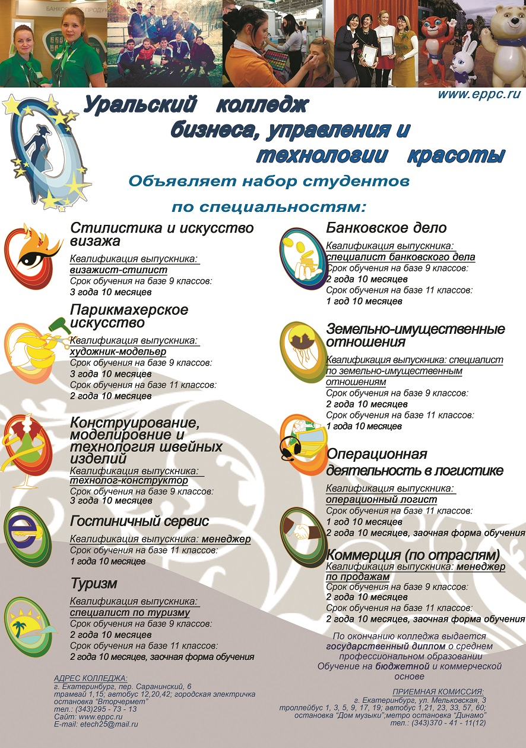

Характеристика деятельности выпускников колледжа.

Банковское дело (базовый уровень подготовки).

Банковское дело – одна из самых престижных и доходных отраслей экономики. Выпускник по специальности осуществляет учет и контроль банковских операций по привлечению и размещению денежных средств, оказывает банковские услуги клиентам в организациях кредитной системы.
Специалист банковского дела может работать в банках, в финансовых службах крупных и мелких предприятий, плановых отделах, отделах инвестиционного проектирования (инвестиционных фондах), финансовых учреждениях, страховых компаниях, кредитных организациях, биржах, в органах государственной налоговой службы, Казначействе.

Гостиничный сервис (базовый уровень подготовки).

Менеджер гостиничного сервиса осуществляет организацию обслуживания в гостиницах, туристских комплексах, домах отдыха и других средствах гостеприимства и осуществляет следующие виды деятельности: бронирование гостиничных услуг, приём, размещение и выписка гостей, организация обслуживания гостей в процессе проживания, продажи гостиничного продукта.

Туризм (базовый уровень подготовки).

Профессиональная деятельность специалиста по туризму заключается в формировании, продвижении и реализации туристского продукта, организации комплексного туристского обслуживания.
Объектами профессиональной деятельности специалиста по туризму являются запросы потребителей туристских услуг, туристские продукты и ресурсы: природные, исторические, социально-культурные, другие объекты туристского показа, познавательного, делового, лечебно-оздоровительного, физкультурно-спортивного назначения. Специалист по туризму обеспечивает услуги гостиниц и иных средств размещения, общественного питания, средств развлечения, экскурсионные, транспортные, туроператорские;

Парикмахерское искусство (углублённый уровень подготовки).

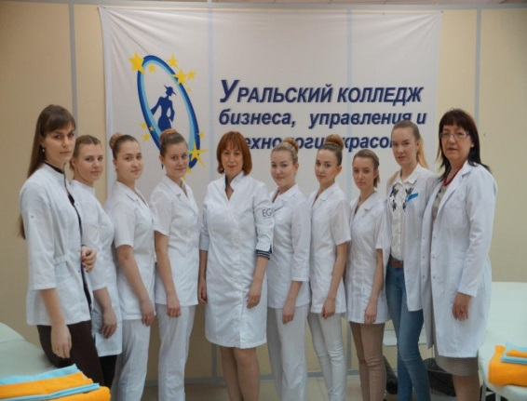
Модельер – художник работает в сфере индустрии красоты: салонах красоты, спа – салонах, парикмахерских. Он организует и осуществляет технологические процессы и художественное моделирования в сфере парикмахерского искусства: подбирает, разрабатывает и выполняет различные типы, виды и формы причесок с учетом индивидуальных особенностей потребителей и тенденций моды в области парикмахерского искусства.

Стилистика и искусство визажа (углублённый уровень подготовки).

Визажист - стилист оказывает услуги в области визажного искусства и создания индивидуального стиля заказчика в салонах-парикмахерских, имидж-студиях, а также в сферах рекламы, кино, театра и телевидения.В соответствии с запросами заказчика стилист – визажист создаёт внешний облик человека средствами декоративной косметики, используя технологическое оборудование, профессиональные инструменты и принадлежности, выполняет макияж, фейс-арт и боди-арт;

Земельно – имущественные отношения (базовый уровень подготовки).

Специалист по земельно – имущественным отношениям - осуществляет управление земельно-имущественным комплексом и кадастровыми отношениями, картографо-геодезическое сопровождение земельно-имущественных отношений и определение стоимости недвижимого имущества.
Это специалист по оценке земли и имущества, учета недвижимости в организациях, учреждениях различных организационно-правовых форм: фирмах по оценке недвижимости, отделах технической инвентаризации, земельных комитетах, регистрационных палатах, в экономических отделах и отделах управления имуществом промышленных предприятий, отделах учета ценных бумаг, риэлтерских компаниях.

Операционная деятельность в логистике (базовый уровень подготовки).

Операционный логист – это специалист, который должен решать вопросы, связанные с оптимизацией различных рабочих процессов (снабжения, складирования, распределения, транспортировки и т.д.). Операционный логист распределяет совокупность средств предприятия, способов и методов, направленных на планирование, организацию, выполнение и контроль движения и размещения материальных (товарных, финансовых, кадровых) и нематериальных (информационных, временных, сервисных) потоков и ресурсов. Логисты востребованы в разных областях: в транспортных, дистрибьюторских и производственных компаниях самых разных сфер деятельности (строительство, медицина и др.). Транспортные логисты составляют оптимальные маршруты для грузоперевозки товара. Складские логисты обеспечивают правильную работу склада.

Коммерция (по отраслям), базового уровня подготовки.

Менеджер по продажам - это специалист по организации процессов, связанных с куплей продажей, обменом и продвижением товаров от производителей к потребителям с целью удовлетворения покупательского спроса. Менеджер по продажам осуществляет экономическую и маркетинговую деятельность, управляет ассортиментом, оценивает качество и обеспечивает сохраняемость товаров
Менеджер по продажам может работать в любой производящей товар или услугу организации: промышленном и торговом предприятия, банке, страховой компании, агентстве недвижимости, рекламном агентстве, лизинговой компании.

Конструирование, моделирование и технология швейных изделий (базовый уровень подготовки).

Технолог – конструктор осуществляет моделирование, конструирование и организацию производства швейных изделий. Объектами профессиональной деятельности этого специалиста являются: процессы моделирования и конструирования, оборудование и технологические процессы швейного производства, коллекция моделей (или опытный образец), потребительские и эстетические характеристики модели швейного изделия, эскизы, технические рисунки, чертежи конструкций моделей швейных изделий, основные и вспомогательные материалы, трикотажное полотно, фурнитура для изготовления швейных изделий;

- Интеллектуальный турнир, посвященный Дню Победы в ТюмГУ

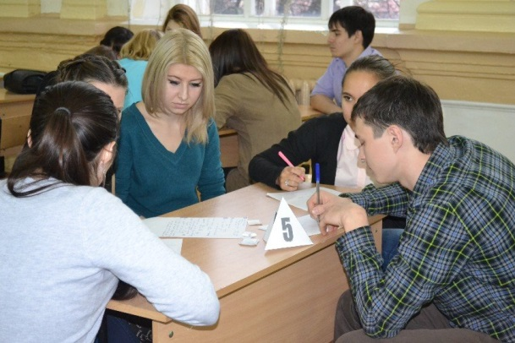
В честь приближающегося Дня Победы Интеллектуальный клуб ТюмГУ "IQ" совместно со Студенческим патриотическим центром 7 мая проведут открытый интеллектуальный турнир по письменной командной "Своей игре".

Приглашаем всех, кому не безразличен подвиг нашего народа. В команде от 2 до 6 человек, обязательна предварительная регистрация.

Время: 15:00

Место проведения: ул.Ленина, 23 (ауд.501)

Источник: http://www.utmn.ru/presse/kalendar/261617/

- Центр карьеры Сургутского государственного университета рекомендует абитуриентам правильно выбирать будущую профессию

Будущее рынка труда
Наблюдения последних лет показывают, что невозможно выбрать профессию на всю жизнь и не продолжать учиться после окончания вуза (будь то самообучение, курсы, семинары или дополнительное образование). Жизнь настолько динамична и изменчива, что приходится каждый день учиться чему-то новому.
От специалистов самых разных отраслей будет требоваться развитие новых, «надпрофессиональных», навыков. Овладение такими навыками позволит работнику повысить эффективность профессиональной деятельности в своей отрасли, а также даст возможность переходить между отраслями, сохраняя свою востребованность. Среди «надпрофессиональных» навыков, работодатели отметили наиболее важные для работников будущего (по данным сайта http://atlas100.ru/future/articles/rabota-budushchego-kakoy-ona-budet/):
- Мультиязычность и мультикультурность (свободное владение английским, знание второго языка, понимание национального и культурного контекста стран-партнеров, понимание специфики работы в отраслях в других странах).
- Навыки межотраслевой коммуникации (понимание технологий, процессов и рыночной ситуации в разных смежных и несмежных отраслях).
- Клиентоориентированность, умение работать с запросами потребителя.
- Умение управлять проектами и процессами.
- Работа в режиме высокой неопределенности и быстрой смены условий задач (умение быстро принимать решения, реагировать на изменение условий работы, умение распределять ресурсы и управлять своим временем).
- Способность к художественному творчеству, наличие развитого эстетического вкуса.
- Умение работать с коллективами, группами и отдельными людьми.
- Программирование ИТ-решений / управление сложными автоматизированными комплексами / работа с искусственным интеллектом.
- Системное мышление (умение определять сложные системы и работать с ними, в том числе системная инженерия).
- Бережливое производство, управление производственным процессом, основанное на постоянном стремлении к устранению всех видов потерь, что предполагает вовлечение в процесс оптимизации бизнеса каждого сотрудника и максимальную ориентацию на потребителя.
- Экологическое мышление.
Более подробно с Атласом новых профессий, трендами будущего и необходимыми навыками и умениями можно познакомиться, зайдя на сайт http://atlas100.ru/
- Институт гуманитарного и социально-экономического образования РГППУ приглашает абитуриентов!

Специальности бакалавриата:

Педагогическое образование
профиль Музыкально-компьютерные технологии
форма обучения Очная
вступительные испытания Русский язык; Обществознание; Творческий экзамен; Музыкальная литература
стоимость обучения 92 600 руб. (Очная)
бюджетные места 10 мест (Очная)

Профессиональное обучение (по отраслям)
профиль Декоративно-прикладное искусство и дизайн
форма обучения Очная, Заочная
вступительные испытания Русский язык; Обществознание; Творческий экзамен
стоимость обучения 92 600 руб. (Очная) 60 000 руб. (Заочная)
бюджетные места 45 мест (Очная) 25 мест (Заочная)


Профессиональное обучение (по отраслям)
профиль Дизайн интерьера и компьютерная графика
форма обучения Очная, Заочная
вступительные испытания Русский язык; Математика; Обществознание
стоимость обучения 92 600 руб. (Очная) 60 000 руб. (Заочная)
бюджетные места 17 мест (Очная) 20 мест (Заочная)

Профессиональное обучение (по отраслям)
профиль Государственное и муниципальное управление
форма обучения Очная, Заочная
вступительные испытания Русский язык; Математика; Обществознание
стоимость обучения 92 600 руб. (Очная) 60 000 руб. (Заочная)
бюджетные места 17 мест (Очная) 20 мест (Заочная)

Профессиональное обучение (по отраслям)
профиль Правоведение и правоохранительная деятельность
форма обучения Очная, Заочная
вступительные испытания Русский язык; Математика; Обществознание
стоимость обучения 92 600 руб. (Очная) 60 000 руб. (Заочная)
бюджетные места 20 мест (Очная) 20 мест (Заочная)

Профессиональное обучение (по отраслям)
профиль Правоведение и правоохранительная деятельность
форма обучения Очная, Заочная
вступительные испытания Русский язык; Математика; Обществознание
стоимость обучения 92 600 руб. (Очная) 60 000 руб. (Заочная)
бюджетные места 20 мест (Очная) 15 мест (Заочная)

Профессиональное обучение (по отраслям)
профиль Предпринимательская деятельность (с углубленным изучением английского языка)
форма обучения Очная, Заочная
вступительные испытания Русский язык; Математика; Обществознание
стоимость обучения 92 600 руб. (Очная) 60 000 руб. (Заочная)
бюджетные места 18 мест (Очная) 15 мест (Заочная)

Профессиональное обучение (по отраслям)
профиль Сервис в социально-бытовой сфере
форма обучения Очная, Заочная
вступительные испытания Русский язык; Математика; Обществознание
стоимость обучения 92 600 руб. (Очная) 60 000 руб. (Заочная)
бюджетные места 20 мест (Очная) 20 мест (Заочная)

Профессиональное обучение (по отраслям)
профиль Туризм и гостиничный сервис
форма обучения Очная, Заочная
вступительные испытания Русский язык; Математика; Обществознание
стоимость обучения 92 600 руб. (Очная) 60 000 руб. (Заочная)
бюджетные места 20 мест (Очная) 15 мест (Заочная)

Профессиональное обучение (по отраслям)
профиль Управление документами в организации
форма обучения Очная
вступительные испытания Русский язык; Математика; Обществознание
стоимость обучения 92 600 руб. (Очная)
бюджетные места 20 мест (Очная)

Профессиональное обучение (по отраслям)
профиль Физкультурно-оздоровительный сервис
форма обучения Очная
вступительные испытания Русский язык; Обществознание; Нормативы
стоимость обучения 92 600 руб. (Очная)
бюджетные места 15 мест (Очная)

Социальная работа
профиль Социальная работа
форма обучения Очная, Заочная
вступительные испытания Русский язык; История; Обществознание
стоимость обучения 92 600 руб. (Очная) 50 000 руб. (Заочная)
бюджетные места 22 места (Очная) 19 мест (Заочная)

Социология
профиль Социология
форма обучения Очная
вступительные испытания Русский язык; Математика; Обществознание
стоимость обучения 92 600 руб. (Очная)
бюджетные места 20 мест (Очная)

Экономика
профиль Экономика предприятий и организаций
форма обучения Очная, Заочная
вступительные испытания Русский язык; Математика; Обществознание
стоимость обучения 75 000 руб. (Очная) 60 000 руб. (Заочная)
бюджетные места Нет

Физическая культура
профиль Спортивный менеджмент
форма обучения Заочная
вступительные испытания Русский язык; Обществознание; Нормативы
стоимость обучения 50 000 руб. (Заочная)
бюджетные места Нет


- Аэрокосмический факультет Южно -Уральского государственного университета приглашает на обучение:
Адрес: г. Челябинск, проспект им. В.И. Ленина, 85
Деканат: ауд. 235 второго корпуса
Телефон: (351) 267-91-22
E-mail: acf_dekanat@acf.susu.ac.ru
Сайт факультета: http://aerospaceeng.ru
Аэрокосмический факультет стремится к созданию регионального центра фундаментального элитного технического образования, объединяющего усилия школ, колледжей, академических и военных институтов, отраслевых КБ авиационно-космического профиля.

«Авиастроение» (24.03.04)
Форма обучения — очная, срок обучения: 4 года, квалификация: бакалавр. Профиль — Самолето- и вертолетостроение.
Область профессиональной деятельности бакалавров включает: методы, средства, способы разработки авиационных конструкция, проведение исследований и способы производства летательных аппаратов, способных устойчиво перемещаться в атмосфере и транспортировать различные грузы в соответствии с целевым назначением.
«Ракетные комплексы» (24.03.01)
Форма обучения — очная, срок обучения: 4 года, квалификация: бакалавр. Профиль — Ракетостроение.
Объекты профессиональной деятельности — разработка, изготовление, испытания и эксплуатацию современных и перспективных образцов ракетно-космических систем, баллистических, крылатых и подводных ракет, интеллектуальных аэрогидродинамических систем и их еомплексов; ракет-носителей, многоразовых транспортных систем.
Форма обучения — очная, срок обучения: 4 года, квалификация: бакалавр. Профиль — Стартовые и технические комплексы ракет и космических аппаратов.
Объекты профессиональной деятельности — оборудование и системы стартовых и технических комплексов ракет, ракет-носителей, космических аппаратов и разгонных блоков; технологии изготовления объектов ракетно-космической техники и технологической оснастки.
Технологические машины и оборудование (15.03.02)
Форма обучения — очная, срок обучения: 4 года, квалификация: бакалавр. Профиль – Гидравлические машины, гидроприводы и гидропневмоавтоматика.
Область профессиональной деятельности бакалавров включает разделы науки и техники, содержащие совокупность средств, приемов, способов и методов человеческой деятельности, направленной на создание конкурентоспособной продукции машиностроения и основанной на применении современных методов и средств проектирования, расчета, математического, физического и компьютерного моделирования.
Объекты профессиональной деятельности: машины и оборудование различных комплексов и машиностроительных производств, технологическое оборудование.

- МОРЕ, СОЛНЦЕ И АНГЛИЙСКИЙ!

Летний языковой лагерь «Альбион» Болгария, Варна

Тип поездки: в составе группы в сопровождении руководителя.
Сроки: 24 июля – 06 августа 2016 г.
Возраст: 8-17 лет.
Иностранный язык: 35 уроков английского языка в неделю
Проживание: отель Magnolia 4*, номер на троих с удобствами
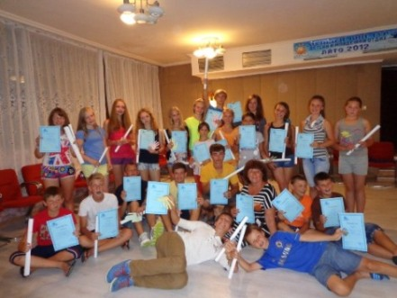
Питание: полный пансион по системе «все включено»
Авиаперелет: Екатеринбург – Варна - Екатеринбруг
Стоимость: 1015 Евро + авиабилет

Замечательный вариант полезных и очень интересных каникул – веселый отдых на Черном море в специализированном детском центре с уникальной программой обучения английскому языку с носителями языка. Лагерь «Альбион» располагается в отеле Magnolia, в районе Чайка курортного комплекса Золотые Пески недалеко от живописного города Варна.

Позитивная атмосфера, высокопрофессиональная команда преподавателей и аниматоров, качественное разнообразное питание обеспечивают детям отличный отдых. На территории лагеря есть бассейны, спортивная площадка для игры в волейбол и баскетбол, теннисный корт, фитнес-центр, игровой зал, кафе, комнаты для занятий.

Ребята размещаются в отеле Magnolia 4* в номерах с балконом, кондиционером, телевизором и доступом в Интернет. Питание 6-разовое. В лагере работает круглосуточная охрана и медицинская помощь. Посторонним на территорию лагеря вход запрещен. До морского берега рукой подать, пляж находится на расстоянии 100 метров от лагеря. Пляж собственный, с зонтиками и шезлонгами, песчаный. Купание проводится под постоянным контролем спасателей - сотрудников лагеря.

По результатам тестирования ребят распределяют в группы по уровню владения английским языком. В учебную программу включены занятия английским языком с преподавателями – носителями языка, которые имеют большой опыт преподавания английского языка детям. Все преподаватели имеют дипломы TEFL, согласно международным стандартам. Это сплоченная команда молодых людей из Великобритании, Ирландии, Канады и Новой Зеландии. В течение учебного года они преподают английский язык в школах и лингвистических центрах в разных странах мира: Малайзия, Китай, Южная Корея, Великобритания, Канада, Чили, Испания, Италия, Россия. А летом, уже который год, они все приезжают в Болгарию в языковой лагерь «Альбион».


Круг их увлечений и интересов разнообразен: организация учебных театральных постановок и фестивалей для детей; спорт – плавание, скейтборд, корейская борьба, гольф, футбол; иностранные языки – французский, итальянский, немецкий, китайский, японский; история, культура и национальные традиции стран Азии и Европы; искусство, дизайн; классическая гитара, танцы, музыка, путешествия. Ежедневный контакт с этими преподавателями вызовет неподдельный интерес к изучению языка и позволит познакомиться с культурой, обычаями и традициями разных стран. Уроки проводятся в занимательной, игровой форме, организуются конкурсы, концерты, спектакли на английском языке.

Кроме образовательной части программы в лагере великолепно продуман и досуг. Днем – спорт, плавание, игры на пляже. Каждый вечер проводятся развлекательные мероприятия, как на английском, так и русском языке, которые включают: уроки актерского мастерства, создание музыкальных клипов и фильмов, а также – дискотеки и конкурсы.

В программе – по две увлекательные экскурсии в неделю, например:
- Cabriolet Picnic – путешествие на кабриолетах, посещение этнографического комплекса, пикник на берегу моря.
- Посещение города-памятника Несебра, включенного ЮНЕСКО в список мировых памятников культуры.
- Картинги / или поездка на кабриолетах к болгарским ремесленникам и на ферму, культивирующую мидии.
- Посещение экопарка и вечерняя дискотека в экопарке / или вечернее шоу в ресторане "Танцы на углях".

Екатеринбургский центр “Обучение за рубежом»
Г. Екатеринбург, ЦМТЕ, ул. Куйбышева, дом 44-Д, офис 806
Тел. (343) 3-808-444, www.edu-abroad.su

